1软件设计的流程
根据远程自动监测系统管理中心的要求，软件设计可以分为七个部分，分别为系统界面设计，获取程序设计，分析程序设计，存储程序设计，显示程序设计，异常警告设计，历史数据查询程序设计，如图1为软件设计的流程图：
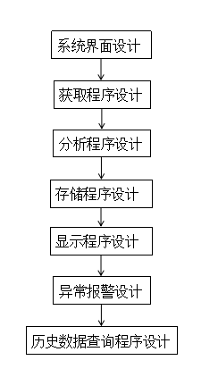
图1 软件设计的流程图

2 界面设计
根据管理中心的功能设计，管理中心的界面总计分为四个界面，分别为登录主界面的设计，查询类型选择界面的设计，实时数据显示界面的设计，历史数据查询界面的设计，本节主要对各个界面的设计过程做详细介绍。在进行界面设计之前，首先需要一个MFC项目文件，项目命名为课题名称即可。
⑴主界面
首先进行主界面的设计，如图2为远程自动监测管理中心主界面，界面标题（Caption）为“远程监控管理中心”，三个静态文字（Static Text），标题分别设置为“请管理员使用账户和密码登录”，“用户名”，“密码”，两个编辑框（Edit Control），用于用户写入用户名和密码。
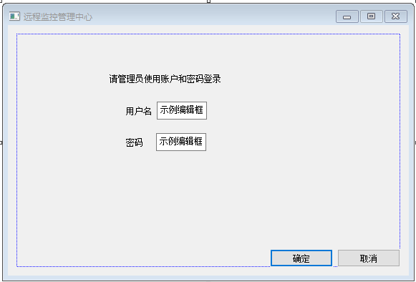
图2 系统主界面
⑵查询类型选择界面
再进行查询类型选择界面的设计，如图3为查询类型选择界面，界面标题（Caption）为“远程监控中心-查询方式”，静态文字（Static Text），标题设置为“请选择查询方式”，两个按钮（Button），标题分别设置为“实时数据查询”，“历史数据查询”，在主界面的确认按钮下，添加代码“chaxunfangshi dlg;dlg.DoModal();”，同时在主界面的源文件当中添加“#include chaxunfangshi.h”，此代码表示当点击主界面的“确认”按钮时，即可跳转到此界面。
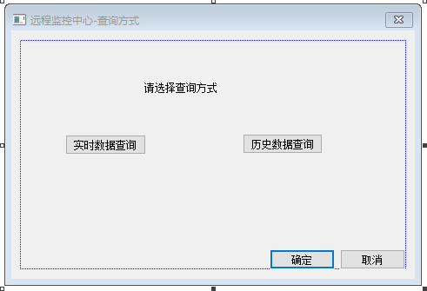
图3 系统查询类型界面
⑶实时数据显示界面
接下来进行实时数据显示界面的设计，如图4为实时数据显示界面，界面标题（Caption）为“远程监控中心-服务器”，两个静态文字（Static Text），标题分别设置为“端口号：80”，“IP：180.230.40.34”，此为云平台的IP地址和端口号，每一个地区范围内的都是固定的，两个按钮（Button），标题分别设置为“连接云平台”，“进入历史数据查询”，三个静态文字（Static Text），标题分别设置为“Time”，“Temperature”，“Humidity”，三个编辑框（Edit Control），用来显示实时接收到的数据，界面插入Active X控件，选择“Microsoft Chart Control ,version 6.0（OLEDB）”。在查询类型界面的实时数据查询按钮下，添加代码“PCfuwuqi dlg;dlg.DoModal();”，同时在查询类型界面的源文件当中添加“#include PCfuwuqi.h”，此代码表示当点击查询类型界面的“实时数据查询”按钮时，即可跳转到此界面。
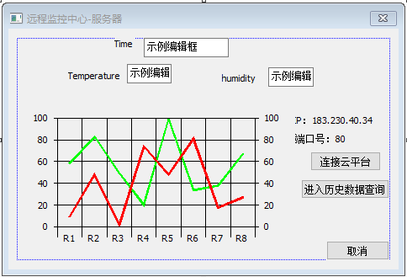
图4 实时数据显示界面
⑷历史数据查询显示界面
最终进行历史数据显示数据的设计，查询如图5为历史数据查询显示界面，界面标题（Caption）为“远程监控中心-历史数据查询”，加入List Box，Combo Box，Edit Control，Button。在查询类型界面的历史数据查询按钮下，添加代码“lishishujuchaxun dlg;dlg.DoModal();”，同时在查询类型界面的源文件当中添加“#include lishishujuchaxun.h”，此代码表示当点击查询类型界面的“历史数据查询”按钮时，即可跳转到此界面。
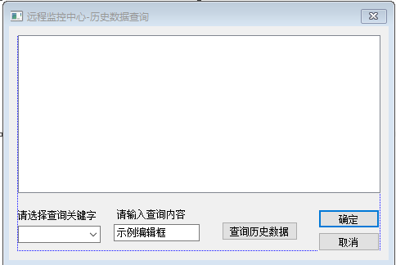
图5 历史数据查询显示界面
完成了以上四个界面的设计，管理中心界面设计就完成了。

3 获取程序设计
在设计了管理中心所需的四个界面之后，接下来就要在每个界面底下附加相关的功能设计，这部分设计需要程序的支撑。在进行数据获取程序设计之前，需要先完成对云平台的产品创建，再进行数据获取的程序设计。
⑴在One Net平台注册创建产品
根据远程自动监控管理中心的需要，IP地址要是一个固定地址，这样可以方便网关结点传输数据到上位机，但是笔记本电脑无法满足这个条件，所以需要将数据保存在云平台中，云平台具有固定的地址，可以解决我们遇到的问题，One NET云平台是物联网时代的企业网络解决方案，具有开放，低成本的优点，海量数据汇总，实现在线监控，是当下研发物联网项目备受喜欢的互联网平台，在云平台中，可以免费添加项目，添加设备，添加数据流，成为项目的终端展示平台，且可以进行数据存储，数据分析，并且展示给用户，用户也可以从云平台上取数据，开放，维护成本低，是当下嵌入式、物联网项目开发设计者大多会选择的一个互联网云平台，因此本课题要用到One NET云平台，本次课题应用到的云平台只是应用到数据存储的功能，还未用到数据分析等功能。
首先在One NET云平台注册，然后创建产品，产品名可以为项目名称，运行平台为Windows，设备接入方式为TCP透传，创建成功后添加设备，本课题连接的设备为GPRS DTU，设备添加完后会产生设备ID，添加APIkey，会产生一个设备APIkey字符串，设备ID和设备APIkey决定了数据上传的设备地址，添加数据流，根据本课题的数据采集要求，需要创建四个数据流，分别为存储温度的数据流tempr，存储湿度值的数据流humi，如图6为数据流模板：
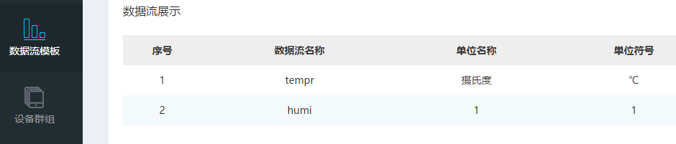
图6 数据流模板
完成以上工作，云平台的设置就完成了。
⑵网络获取数据主程序
本课题要求使用上位机获取云平台的最新更新的数据，让发射端通过互联网将数据传到One NET云平台，上位机达到获取数据的功能，项目生成时勾选SOCKET套接字，运用网络编程知识，使用C与C++编程，在实时数据显示界面的源文件中编写相关应用程序，连接云平台，获取数据到指定数组中。网关结点模块模拟客户端向云平台发数据，上位机模拟客户端从云平台取数据，编写的程序为客户端程序，其中端口号设置为80，80为基于TCP的HTTP的传输端口，IP地址设置为183.230.40.34，将创建的套接字定义为家族IP地址-IPV4 以及流套接字，使用connect()函数连接云平台，使用 recv() 接收数据。在服务器对应的头文件中自定义一个类型为空的函数InitSOCKET()，在对应的源文件中编写服务器端代码。
主要代码如下：
char ip[32];
sprintf(ip, "183.230.40.34");//取得云平台的IP地址
seraddr.sin_addr.s_addr = inet_addr(ip);
seraddr.sin_family = AF_INET;//IPv4 address family
seraddr.sin_port = htons(80);//设置云平台连接端口号
if ((client = socket(AF_INET, SOCK_STREAM, IPPROTO_TCP)) == INVALID_SOCKET)
{
AfxMessageBox(_T("create socket error"));
}
if (connect(client, (struct sockaddr *) &server_addr, sizeof(SOCKADDR_IN)) == SOCKET_ERROR)
{
AfxMessageBox(_T("连接服务器失败"));
}
while (true)
{
PCfuwuqi::TCPClient(client);
}为了能够不断连接客户端与服务器，当有连接的时候，就要进入接收数据代码中，以防中途断掉连接，所以添加一个while循环。
⑶网络接收子程序
再在实时显示数据界面对应的头文件中自定义一个类型为空的函数TCPClient(int sock)，在对应的源文件中编写接收数据代码，将数据存入一个一维数组中，每次连接到云平台时，即可调用TCPClient函数，进行分析数据，将获取数据存入缓存数组主要代码如下：
int res; char msg[1500] = { 0 }; const char* buff = "GET //devices/35369142/datastreams?datastream_ids=tempr,humi HTTP/1.1\r\nAccept: text/html, application/xhtml+xml, */*\r\nAccept-Language: zh-CN\r\nUser-Agent: Mozilla/5.0 (compatible; MSIE 9.0; Windows NT 6.1; WOW64; Trident/5.0)\r\nHost: api.heclouds.com:80\r\nConnection: Keep-Alive\r\napi-key:=MVhcCVM2zySP5dWQvfjuwanLIY=\r\n\r\n";
send(sock, buff, strlen(buff), 0);//将获取数据命令放入套接字
res = recv(sock, msg, 1500, 0);//接收来自云平台的数据
msg[res] = '\0';

其中：35369142为设备ID
tempr,humi为需要获取数据对应的数据流=MVhcCVM2zySP5dWQvfjuwanLIY=为设备APIkey
接收数据也是需要不断接收，接收命令是每次获取数据流中最新的数据，为了不遗漏数据，所以可在接收数据代码的外面加while，每次收到数据处理完数据后，将缓存数组的数据清空，持续获取云平台的数据，while的继续条件可以为true，即可循环进入数据获取，这样可以保证数据不会遗漏，不要担心接收完了就会退出程序。
为了防止数据获取太快而导致界面出现明显闪烁，可以添加延迟函数：
Sleep(1000);
此处可以添加一个处理数据代码，可以将返回数据暂时存储到一个TXT文本中，这样可以检测到数据是否已经接收，是否出现乱码，也有利于对接收到的数据进行解析，如果出现乱码，检查代码是否有使用msg[res] = '\0';，测试代码如下：
FILE *fp;
fp = fopen("G:\\SQL\\JSSJ.txt", "a+");
fwrite(msg, res, 1, fp);
fclose(fp);
只要TXT文本中数据正确无乱码，即可说明数据接收成功。
程序运行返回接收到的字符串为：
HTTP/1.1 200 OK
Date: Fri, 06 Jul 2018 02:56:46 GMT
Content-Type: application/json
Content-Length: 239
Connection: keep-alive
Server: Apache-Coyote/1.1
Pragma: no-cache

{"errno":0,"data":[{"update_at":"2018-07-06 10:56:39","unit":"摄氏度","id":"tempr","unit_symbol":"℃","current_value":14},{"update_at":"2018-07-06 10:56:39","unit":"1","id":"humi","unit_symbol":"1","current_value":0.9}],"error":"succ"}
如上返回值中，"current_value":后面的为我们需要的数据。
⑷为网络接收程序加线程
为了让系统利用率更高，需要添加一个线程，这样可以在接收数据的同时进入历史数据查询，使得接收数据不受影响，在头文件中定义一个友元函数线程，友元函数是可以访问类的所有成员的函数，在源文件中编写代码，关联指针到InitSOCKET()函数，主要代码如下：

DWORD WINAPI ThreadB5(LPVOID lpParam)
{
PCfuwuqi *pDlg = (PCfuwuqi*)lpParam;
pDlg->InitSOCKET();
return 0;
}
当按下按钮“连接云平台”按钮的时候即创建线程，代码如下：
void PCfuwuqi::OnBnClickedButton1()
{
if (hThread == NULL)
{
// 创建线程，hThread为句柄
hThread = CreateThread(NULL, NULL, ThreadB5, this, NULL, &dw5); }
}
当按下按钮“取消”的时候即关闭线程，防止发生错误，代码如下：
void PCfuwuqi::OnBnClickedCancel()
{
// TODO: 在此添加控件通知处理程序代码
TerminateThread(hThread, dw5);
CloseHandle(hThread);
blnloop = false;
closesocket(client);
CDialogEx::OnCancel();
}
根据以上数据获取的程序设计，如图7为上位机获取数据程序流程图：
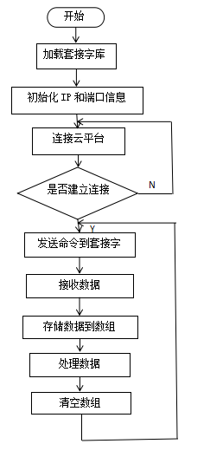
图7 上位机获取数据程序流程图

4 分析程序设计
数据获取程序完成的功能为将数据从云平台上取了下来，数据分析程序功能要完成从众多字符中获取有用数据，缓冲数组中存储的数据为带有固定头部格式的字符串，要在编辑框中显示实时数据，就要需要把字符串中的有用的每个参数数据提取出来，主要代码如下：
str1=msg;//数组中的字符存入CString类型变量中
char F = ':';
int index = 0;
for (int i = 0; i <= 16; i++)
{
index = str1.Find(F, index + 1);
}
char G = '}';
int index1 = 0;
index1 = str1.Find(G, index1 + 1);
result1 = str1.Mid(index + 1, index1 - index - 1);//取温度值（取另外一个数据可参照代码与代码的编写思路）
提取数据代码的思路为：每个有用数据前面的“：”个数是一定的，使用Find()函数将“：”相对首位的位置取出，再使用for循环，取到第一定数个“：”的位置。同理取出“}”的位置，位置之间的数据即为有用数据，温度、湿度分别存入CString类型的四个变量result1、result2中。

5 存储程序设计
数据分析功能将有效数据提取出来以后，要将数据存入数据库，本小节讲解存储到数据库的主要操作。
⑴新建数据库
数据需要存储到数据库，以便于以后查询历史数据，需要在本地数据库建立一个数据库，在新建立的数据库中添加一个表格用以存储数据，为了方便管理数据库，需要一个可视化的数据库管理工具，本课题所使用的数据库管理工具为SQLyog。如下为数据库建立过程，双击打开SQLyogEnt.exe。
如图8为连接本地数据库界面，主机地址为localhost，用户名为root，端口号为8081：
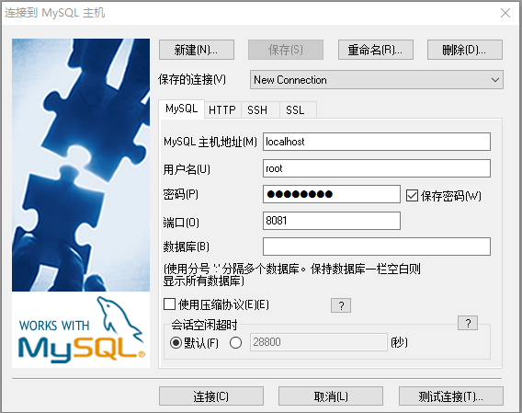
图8 连接本地数据库
进入本地数据库，新建数据库szysj，添加表格sssss。
添加id，time1，temperature，humidity如图9为添加表格字段以及设置：
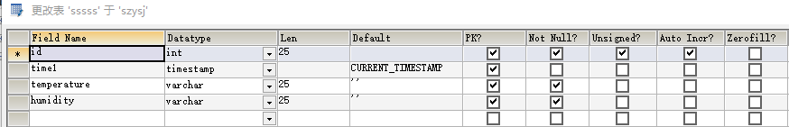
图9 数据库表格设置
id设置为无符号，自动递增，time1为CURRENT_TIMESTAMP ，获取主机当前时间。
以上步骤完成后数据库建立完毕。
⑵连接数据库
接下来让VS2013连接数据库，在项目属性里设置添加相关库目录，在VC++目录的包含目录和库目录，C/C++的附加包含目录，链接器的附加包含目录中，添加：
G:\VS2013\MFC\shuiziyuanyuanchengjiankongzhongxin\shuiziyuanyuanchengjiankongzhongxin\Connector.C++1.1\include;C:\ProgramFiles\MySQL\mysql-5.7.22-win32\include;C:\ProgramFiles\MySQL\mysql-5.7.22-win32\lib;
再在链接器中输入的附加依赖项中添加：
libmysql.lib;mysqlcppconn.lib;mysqlcppconn-static.lib;
如下图10所示：
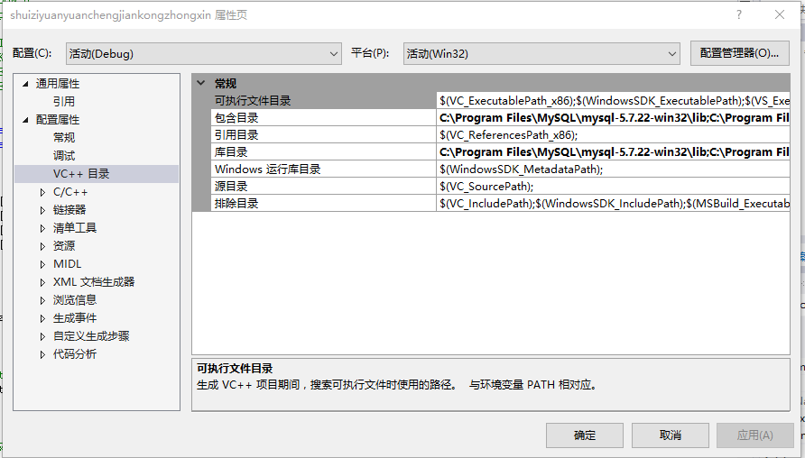
图10(a) VC++目录设置
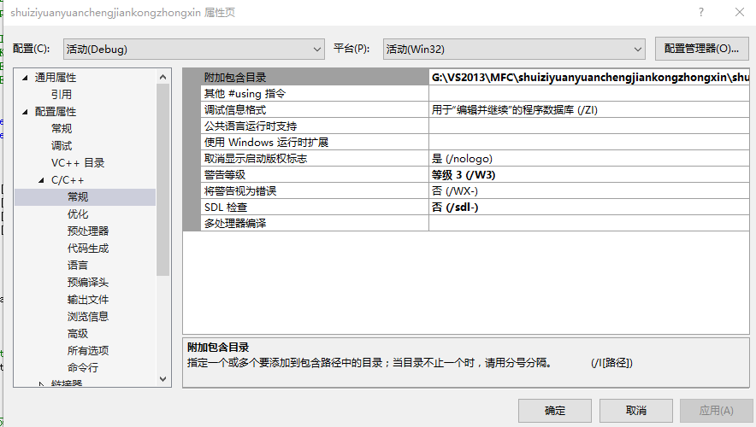
图10(b) C/C++设置
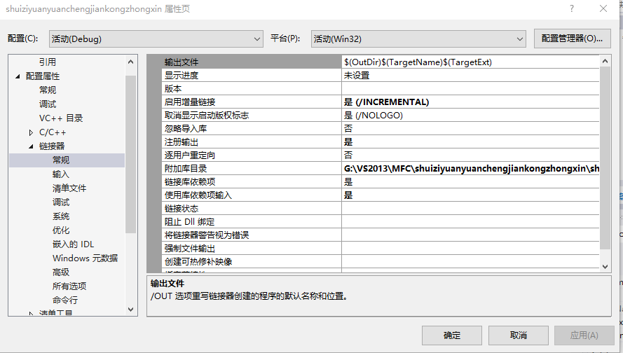
图10(c) 链接器常规设置
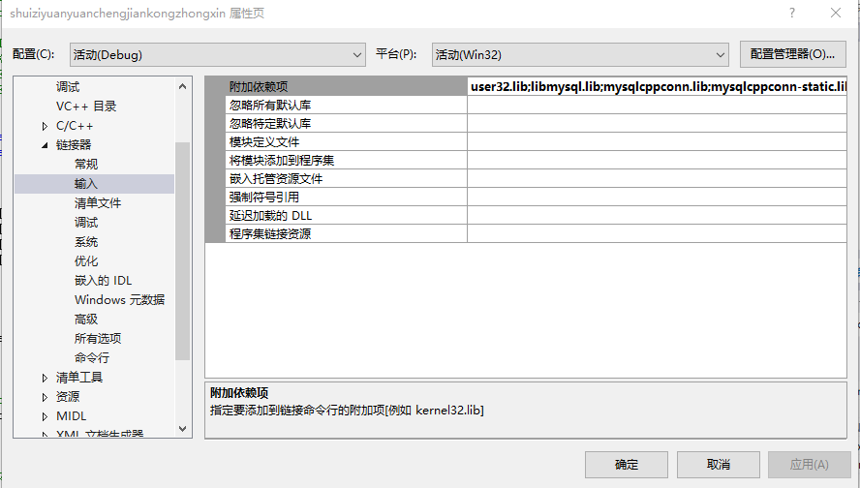
图10(d) 链接器输入设置
⑶数据存库
连接数据库的环境配置好以后，在源文件中加入MySQL相关头文件，就可以编写存库代码，在解析数据程序下直接写存库代码，使用 mysql_real_connect()函数链接数据库，使用sprintf将数据库插入命令以字符的形式存入sql字符数组中，插入命令为insert into 表格 values()，使用mysql_query()命令进行数据库插入，使用menset清除数组sql的数据，使用mysql_close()释放定义的MYSQL变量，主要代码如下：
char sql[1024];
MYSQL my_connection;
MYSQL *conn_ptr; //定义链接句柄
conn_ptr = mysql_init(&my_connection);
conn_ptr = mysql_real_connect(&my_connection, "localhost", "root", "aA165147", "szysj", 8081, NULL, 0);//链接数据库
sprintf(sql, "insert into sss(temperature,humidity) values('%S','%S')\n", result1, result2);//此处应该使用“%S”，因为result1为字符串，如果为“%s”，则只会插入一个字符
if ((mysql_query(&my_connection, sql) == 0)) //执行SQL插入语句
mysql_close(&my_connection);
数据库更新结果如图11所示：
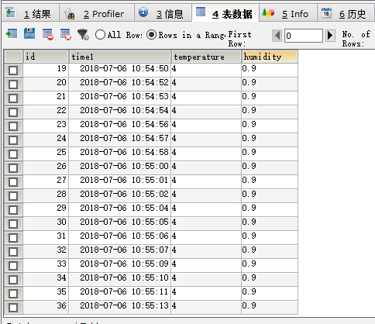
图11 数据库存储结果

6 显示程序设计
⑴编辑框显示实时数据
数据分析程序将接收的字符串中的四个有效数据提取出来，分别赋值给四个编辑框的关联变量，使用赋值语句，主要代码如下：
EDIT33.SetSel(0, -1);//表示全选
EDIT33.ReplaceSel(result1);
剩余编辑框代码只需要更改关联变量与赋值数组即可。
时间显示可以使用代码直接获取本地时间，主要代码如下：

CTime tm; tm = CTime::GetCurrentTime();
EDIT11= tm.Format(_T("%X"));
EDIT1.SetSel(0, -1);
EDIT1.ReplaceSel(EDIT11);
⑵曲线动态显示
同时要求曲线显示，使用MSChart控件，本课题所使用的为VC++库函数，在项目文件夹中添加相应头文件即可调用相关函数，在实时数据查询界面头文件中定义一个类型为空的函数InitMschart1()，并且在头文件中加入需要的头文件，再在源文件该函数中编写初始化MSChart控件的代码，主要代码如下：
//Y轴设置，主要设计Y轴的刻度间距与最大值
VcValueScale.put_Auto(FALSE); // 不自动标注Y轴刻度
VcValueScale.put_Maximum(30); // Y轴最大刻度
VcValueScale.put_Minimum(0); // Y轴最小刻度
VcValueScale.put_MajorDivision(10); // Y轴刻度10等分
VcValueScale.put_MinorDivision(1); // 每刻度一个刻度线

//显示图例代码，在曲线坐标的旁边用于解释曲线的名称
chart1.put_Column(1);
chart1.put_ColumnLabel(_T("Temperature"));
chart1.put_Column(2);
chart1.put_ColumnLabel(_T("Humidity"));
chart1.Refresh();
进行了初始化设置以后可以在编辑框显示代码后面添加曲线显示的代码，由于曲线显示需要数值大小，所以需要把字符串转换为double类型的数值以进行显示，显示的思想为：设置曲线数值函数是将一个数组里的数组赋值给对应的一条曲线的数值，要实现曲线的动态更新，只需要动态更新数组里的数值即可，主要代码如下：
double c = _ttof(result1); //将字符串转换为double类型的代码示例
将数据存到缓冲区中，实现数组更新，数组实现队列的效果，如下代码只是其中一个数组的实时更新：
if (A == nRowCount)
{
for (int t = 1; t < nRowCount; t++)
{
item1[t - 1] = item1[t];
}
item1[nRowCount - 1] = c;
A--;
}
item1[A] = c;
如下为曲线显示赋值代码：
CVcDataGrid VcDataGrid;
VcDataGrid = chart1.get_DataGrid();
for (int row = 1; row <= 8; row++)
{
VcDataGrid.SetData(row, 1, item1[row - 1], 0);//设置第一条曲线的第row个点
VcDataGrid.SetData(row, 2, item2[row - 1] - item1[row - 1], 0);//设置第二条曲线的第row个点
}
如图12为曲线与编辑框显示结果：
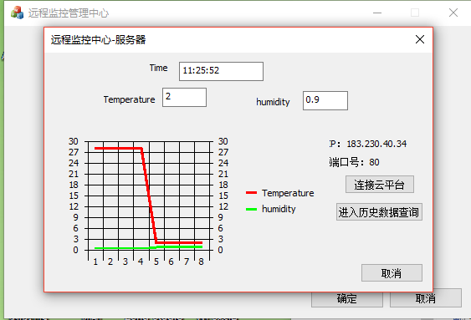
图12 编辑框与曲线显示结果

7 异常警告程序设计
在进行了存库和实时显示操作之后，要对传输过来的数据进行判断，是否超过了参数限值，如果超出限值，则进行警告。
首先需要设置限值，当超出限值的时候，以警告框的形式提出警告，Windows对话框分为两类：模态对话框和非模态对话框。模态对话框，当它弹出后，不在执行以后的程序，需要点击退出后，其他窗口才能继续与用户交互。非模态对话框，它弹出后，本程序仍然可以正常执行接下来的程序。警告框为模态对话框，当对话框弹出的时候，需要点击确认才能执行下面的程序，可以选择非模态对话框，也可以选择模态对话框，本课题选择模态对话框，为了不影响程序的执行，本课题建立了四个线程，分别对于温度、湿度进行警告显示，温度的限值为23℃，湿度限值为0.9。
在对于头文件中添加线程声明（此处只展示一个声明）：
static DWORD WINAPI ThreadB1(LPVOID lpParam);
DWORD dw1;
HANDLE hThread1;
主要代码示例如下：
if (c >23){//限值为23
if (hThread1 == NULL){
hThread1 = CreateThread(NULL, 0, ThreadB1, NULL, 0, &dw1);
}
}
此处需要加一个if (hThread1 == NULL)判断句，因为如果频繁接收到数据，就会频繁弹出警告框，如果没有及时处理，警告框会弹出很多，所以加一个句柄，用来判断此警告框是否已经弹出，如果弹出，则不会重复弹出，管理员只会看到一个警告框，然后提示管理员查看异常数据。运行结果如图13所示：
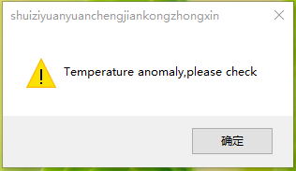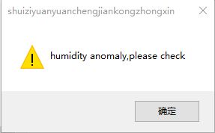
图13(a) 温度警告显示结果 图13(b) 湿度警告显示结果

8 历史数据查询程序设计
完成了数据存库以及数据显示功能，实时数据显示界面的所有功能就以及完成了，接下来进行历史数据查询功能的程序设计。
⑴Combo Box （组合框）
历史数据查询程序在历史数据查询源文件中进行编写，首先对于Combo Box的初始化，在OnInitDialog()函数里编写，使用Combo Box （组合框）控件比较简单，可以在预先设定好的选项中选择其中一个，主要代码如下，加入六个可以选择的选项，这六个都是关键字：
combobox1.ResetContent();
combobox1.InsertString(0, _T("id"));
combobox1.InsertString(1, _T("time1"));
combobox1.InsertString(2, _T("temperature"));
combobox1.InsertString(3, _T("humidity"));

选择一个选项，即为要查询的关键字，将选项赋值给关联变量，代码如下：
int iCount = combobox1.GetCount();
combobox1.GetLBText(combobox1.GetCurSel(), strChoosed);//获取选择的关键字存入变量strChoosed 中
⑵获取编辑框内容
再从键盘输入编辑框内容，作为需要查询的内容，并将编辑框的内容赋值给关联变量，代码如下：
GetDlgItemText(IDC_EDIT1, EDIT1); //获取编辑框输入的数据，存入 EDIT1 中
⑶设计不为空警告
当关键字和查询内容有一个为空的话，则弹出警告框，主要代码如下：
if (strChoosed == ""){

AfxMessageBox(_T("查询关键字不可为空"));
}
if (EDIT1 == ""){
AfxMessageBox(_T("查询内容不可为空"));
}
警告框运行结果如图14所示：
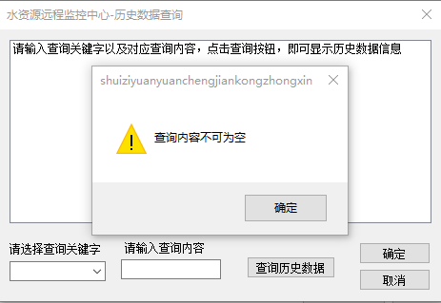
图14(a) 查询内容为空警告
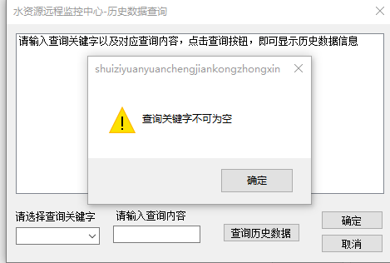
图14(b) 查询关键字为空警告
⑷历史数据查询
获取了关键字和查询内容，接下来连接数据库根据关键字和查询内容进行查询，使用 mysql_real_connect()函数链接数据库，使用sprintf将数据库查询命令以字符的形式存入query数组，查询命令为select*from 表格 where “关键字”like “查询内容”，使用mysql_query()命令进行数据库查询，使用menset清除数组query的数据，使用mysql_close()释放定义的MYSQL变量，使用mysql_store_result()获得查询结果集保存在MYSQL_ROW变量*res当中，使用mysql_free_result(res)释放结果集，使用mysql_fetch_row(res)函数得到查询结果集的每一行，使用while循环逐行取出查询结果，将每一行的查询结果存入MYSQL_ROW变量row中，每一行的结果相当于二维数组，行中存储数据段，列中存储数据段的具体数据，将列中数据取出存入CString类型变量中，再将数据整合在一起，方便LIST控件显示，连接数据库代码可以参考4.5，查询代码如下所示：
MYSQL_RES *res;//声明数据查询结果
MYSQL_ROW row;//取每行结果的对象
sprintf(query, "select*from sssss where %S like '%S' \n", strChoosed, EDIT1);//将查询代码以字符串的形式写入数组
int SELECT = mysql_query(&my_connection, query); //查询函数，语句用字符串表示
if (SELECT == 0)
{
res = mysql_store_result(&my_connection);
if (NULL != res);//得到查询结果
{
while (row = mysql_fetch_row(res))//逐行取出查询结果并操作
{
//将从数据库获取的数据保存在字符串中
number = row[0];
time1 = row[1];
temperature = row[2];
humidity = row[3];

//将数据整合在一起，方便LIST控件显示
Row = _T("序号：")+ number + _T(" 时间:") + time1 + _T(" 温度:") + temperature + _T(" 湿度:") + humidity+ _T("\r\n");//数据之间用空格隔开
LIST1.AddString(Row);
}
}
mysql_free_result(res);//释放结果集
}
例如，查询湿度为0.9的运行结果如图15所示：
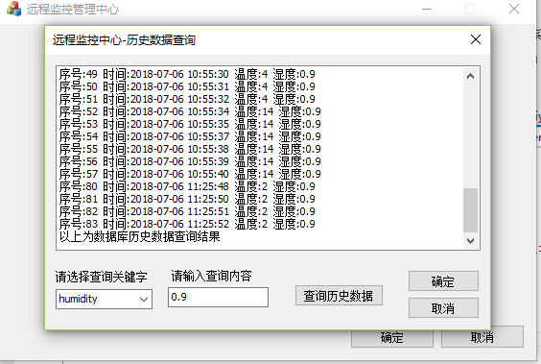
图15 查询结果显示

